【卓越远航】生命离不开水，节约离不开你——管科类2106团支部宣传世界水日活动顺利进行时间：2022-03-23
3月22日是联合国设定的世界水日，为认真做好节水宣传工作、增强大家的节水意识，管科类2106团支部于3月20日下午在越苑食堂门口开展了“节约用水”主题的宣传活动。
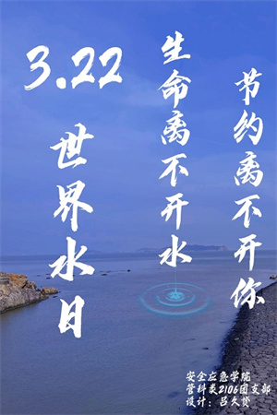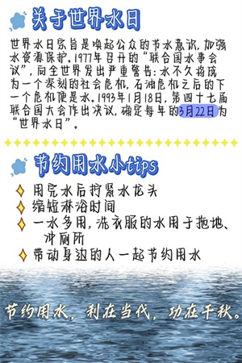
联合国确定2022年“世界水日”主题为“珍惜地下水，珍视隐藏的资源”，我国活动主题为“推进地下水超采综合治理，复苏河湖生态环境”。我国水资源总量虽然较多，但人均淡水资源仅为世界人均量的1/4，且利用率不高，国内一半以上的城市存在着不同程度的缺水现象。随着水资源供需矛盾日益加剧，节约用水刻不容缓。学生是学校用水的主要群体，作为一名大学生，我们应该从点滴做起，如用完水后及时关闭水龙头；缩短淋浴时间；一水多用，如洗衣服的水用于冲厕所；主动宣传，带动身边的人一起节约用水等。
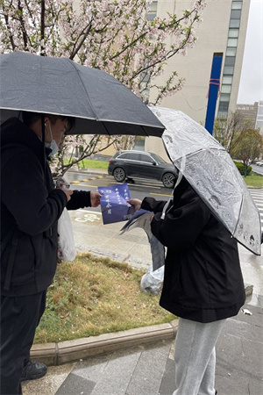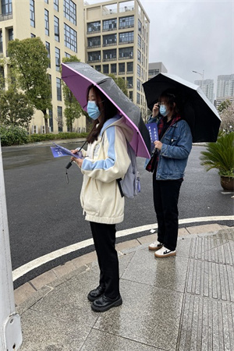
志愿者通过分发传单、口头宣讲的方式开展活动，在本次活动中，不仅接受传单的师生对世界水日有了一定了解，增强了节水意识，在雨中撑伞工作的志愿者们也在几十次介绍中将世界水日的意义铭记于心。
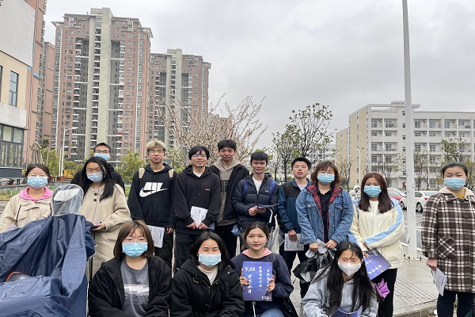
行胜于言，久久为功。相信通过本次活动，会有更多大学生在今后的生活中用实际行动珍惜每一滴水，以节水、爱水、护水之心保护我们的家园。
通讯员：吕久赟 审核：王红红

